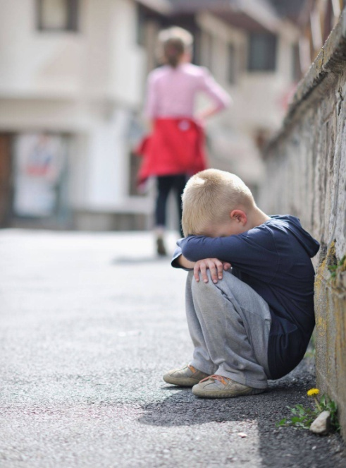
Что делать, если пропал ребенок?
Для родителей одна из самых страшных трагедий — это пропавший без вести ребёнок. Каждый год в России только по официальной статистике пропадает порядка 15 тысяч детей.
♥ О чем стоит подумать заранее

1. Имя, возраст, адрес - это то, что ваши дети должны знать. У ребенка во внутреннем кармане одежды всегда должна быть ваша визитка или листок, в котором указаны телефоны его родителей, близких родственников и домашний адрес.
2. Посещая людные места, одевайте ребенка в яркие цвета. Или хотя бы шапка или шарф должны быть яркими.
2. Держите ребенка только за руку. Если ребенок держит вас за полу пиджака, за рукав, ему будет проще потеряться.
3. Пробираясь к нужному вам месту в толпе людей, ведите ребенка перед собой.
4. Когда вы доехали до нужного вам места (будь то магазин, музей и т.д.), обозначьте ребенку место, где вы встретитесь, если потеряетесь.
5. Желательно сфотографировать ребенка на телефон перед выходом из дома. По снимку прохожие скорее его вспомнят и помогут быстро найти.

♥ Правила немедленного реагирования при пропаже ребенка
Если же всё-таки случилась беда, и ребёнок пропал, он потерялся или убежал, и вы не можете его найти, то помните о следующих шагах, которые нужно
1.Если ребенок пропал на улице или в общественном месте - позовите малыша, быстро осмотритесь вокруг. Сразу не уходите слишком далеко от места, где вы последний раз видели своего ребенка. В большинстве случаев ребенок находится все еще где-то поблизости.
2. В общественном месте сразу же обратитесь в службу по поиску пропавших детей, в обязанность которой входит оповещение о пропаже по громкой связи.
3. Но если ребенок не находится за 20-30 минут, обратитесь в милицию. Лучше перестраховаться, чем потерять драгоценное время, в течение которого ребенок может пострадать морально или физически.
4. Обзвоните родственников, друзей ребенка (и их родителей).
5. Выйдите на волонтёрские организации по поиску детей и организуйте с ними взаимодействие.
6. В ближайшем ОВД напишите заявление о пропаже человека. Запомните: принять его обязаны СРАЗУ ЖЕ, а не на третий день!
4. Напечатайте листовки с фотографией, описанием примет и одежды пропавшего ребёнка и вашим контактным телефоном. Расклеить листовки необходимо, по возможности, по всему городу, но в первую очередь, в районе предполагаемого исчезновения.
5. Организуйте поиски. Соберите друзей, знакомых и родственников. Разделитесь на группы по два-три человека и распределите районы поиска. Заходите в подъезды, магазины, на стройплощадки. Останавливайте прохожих и расспрашивайте их о вашем ребенке. Самый лучший вариант - скоординировать свои действия с волонтерами (они помогут лучше организовать поиски).
6. Если ребёнок пропал за городом или в лесу, организуйте для его поисков как можно больше людей, в том числе работников лесхозов и спасателей МЧС. Обратитесь за помощью в районный радиоузел. Продолжайте поиски даже в ночное время. Если поблизости есть водоём, необходимо, чтобы его обследовали водолазы.
6. Посоветовавшись с органами полиции, поместите в соц. сетях объявление о пропаже. Обязательно укажите рядом с фотографией приметы ребенка и описание его одежды. Под объявлением должно быть два контактных телефона.
♥ Что сказать ребенку, когда вы нашли друг друга
Когда вы нашли друг друга, и в коем случае не ругайте его. Возможно, пока он проводил время, изучая игрушки, он даже не заметил собственной пропажи. Если ребенок перепуган, обнимите его. Успокойтесь вместе с ребенком: посмотрите друг другу в глаза, подышите вместе. Объясните, что вы тоже испугались, но ведь вы вдвоем все сделали правильно, вы нашли друг друга.
Дома в спокойной обстановке еще раз разберите ситуацию. Похвалите ребенка, если он поступил так, как вы ему советовали . Если ребенок поступил в точности наоборот, разберите еще раз ситуацию.
Информацию подготовил
учитель-дефектолог Ломакина З.В.

